Factsheet: CO2 Footprint totaal 2021 met voortgang
Periode: totaal 2021
Datum: 21 maart 2022

Zoals jullie weten zijn wij als bedrijf gecertificeerd voor het “CO2 bewustzijn certificaat” Om onze CO2 uitstoot in de gaten te houden bereken we ieder half jaar ons uitstoot, die we de CO2 Footprint noemen.

Over totaal 2021 hebben we opnieuw alles berekend en hebben wij dik 108.577 liter diesel verbruikt, een flinke slok! En hoewel dit niet enorm verschilt ten opzichte van dezelfde periode vorig jaar (2020) proberen we steeds weer slimmer om te gaan met ons materieel en niet onnodig brandstof te verbruiken. Dat betekent dus blijvend letten op ons rijgedrag en geen machines onnodig laten draaien!

Maar wat is nou 1 ton CO2? CO2 is op zich een onschuldig gas dat van nature voorkomt. Sterker nog, het is nodig om de aarde op temperatuur te houden. Ook mensen en dieren stoten CO2 uit. Een deel van de uitstoot wordt weer opgenomen door bomen, planten en plankton in zee. Om 1 ton CO2 uit te storen moet je bijvoorbeeld:

- 6.000 km rijden met een dieselauto
- 8 keer heen en weer vliegen van Amsterdam naar Londen (per passagier)
- 1,5 jaar ademhalen

Onze Footprint over totaal 2021 ziet er als volgt uit.
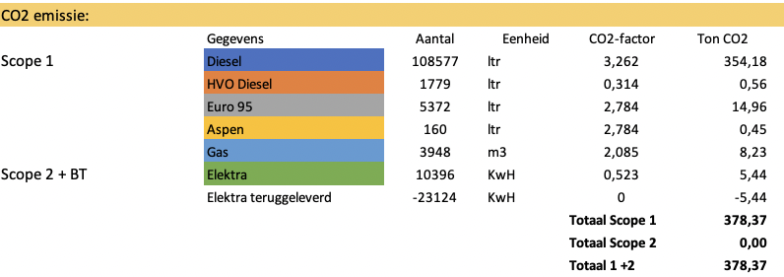

Zoals jullie weten hebben we ook een project met gunningvoordeel. De footprint van het project met gunningvoordeel ziet er over totaal 2021 als volgt uit:
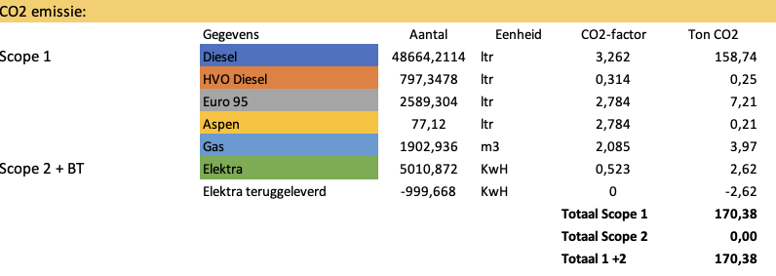

Onze uitstoot in de keten hebben we over 2021 berekend en CO2 uitstoot over 2021 in de keten ziet er als volgt uit.

Aangekochte goederen en diensten |  |  |  | 2643,2 | ton CO2
Downstream transport en distributie |  |  |  | 100,4 | ton CO2
Productieafval |  |  |  | 27,9 | ton CO2
Upstram geleaste activa |  |  |  | 12 | ton CO2
Woon-werkverkeer |  |  |  | 1 | ton CO2

Doelstellingen:

Wij hebben ons als doel gesteld om in vijf jaar, gemeten vanaf 2020 tot en met het jaar 2025, onderstaande CO2-reductie te realiseren.
Scope 1 en 2 doelstellingen W.A. Benecke
W.A. Benecke wil in 2025 ten opzichte van 2020 7.5 % minder CO2 uitstoten
Bovengenoemde doelstellingen en onderstaande maatregelen zijn ook van toepassing op het project met gunningvoordeel
Bovengenoemde doelstelling wordt gerelateerd aan FTE
Nader gespecificeerd voor scope 1 en 2 zijn de doelstellingen als volgt:
- Scope 1: 5 % CO2-reductie in 2025 ten opzichte van 2020 gerelateerd aan FTE
- Scope 2: 100% CO2-reductie in 2025 ten opzichte van 2020 gerelateerd aan FTE
- Scope 3 doelstelling op ketenanalyse ”Beton” 10 % CO2 reductie in 2026 t.o.v. 2021.

Maatregelen voor CO2-reductie
Scope 1 -Diesel, Benzine en Gas
Maatregel | Beoogde reductie | Verantwoordelijke | Gepland
Inregelen verwarming | 0,2% op CO₂ | CO2F | Q4 2021
Handgereedschap vervangen door elektrisch | 0,1 % op CO2 | CO2F, Directie | On-going
Stimuleren van het nieuwe rijden/draaien | 1 % op CO2 | CO2F | Toolboxen
Verduurzamen materieel park bij vervanging | 3 % op CO2 | CO2F, Directie | On-going  Bij vervanging
Monitoren brandstofverbruik  Terugkoppeling naar mdws | 0,4 % op CO2 | CO2F | On-going
Bandenspanning controle | 0,3 % op CO2 | CO2F | Halfjaarlijks
Scope 2 – elektra
Maatregel | Beoogde reductie | Verantwoordelijke | Gepland
Inkoop 100% Nederlandse groene stroom | 100% op CO₂ | CO2F | Q4 2022
Instaleren zonnepanelen | 100% op CO₂ | Directie | Q1 2021
Hardware aanschaffen met keurmerk ‘energy star’ | 0,5% op verbruik | CO2F | Ongoing bij vervanging
PC’s niet meer automatisch elke dag opstarten | 1% op verbruik | CO2F | Q3 2020 (gereed)
Bewustwordingscampagne | 0,9% op verbruik | CO2F | Ongoing
Onderzoeken mogelijkheid voorkomen onnodige verlichting | 0,1% op verbruik | CO2F | Q1 2021

Voortgang totaal 2021

We hebben de totaal 2021 vergeleken met de totale uitstoot t.o.v. 2020. Hieruit kunnen we concluderen dat we met meer mensen minder CO2 uitgestoten hebben in totaal hebben we tot nu toe t.o.v 2020 15,28% CO2 bespaard, dit is mede gerealiseerd door de inzet van HVO 100 brandstoffen.

Ketenanalyse: 2021 hebben we gebruikt om een verdiepingsslag in de data van de ketenanalyse te maken, voortgang over de ketenanalyse kunnen we volgend jaar verder uitwerken.

Wij bij Benecke willen graag een bijdrage leveren aan een beter klimaat, dus blijf je inzetten om verstandig om te gaan met materieel en vervoer!

Heb je ideeën om onze CO2 uitstoot verder te verlagen of wil je graag meer weten, de deur staat altijd open!

